Abschlusskundgebung am grünen Markt
Der Besuch einer Demonstration kann am Ende manchmal das Gefühl von Hilflosigkeit hinterlassen. wir fragen uns: Was kann ich eigentlich tun?
Wie kann ich Aktiv werden: Für ein Ende der Gewalt gegen Frauen
Ich habe dazu auf der Homepag von UN Women Deutschland gute Anregungen bekommen, nämlich acht Möglichkeiten, wie ihr euch im Alltag gegen Gewalt an Frauen und Mädchen einsetzen könnt.

- Hören Sie zu und glauben Sie den Überlebenden.
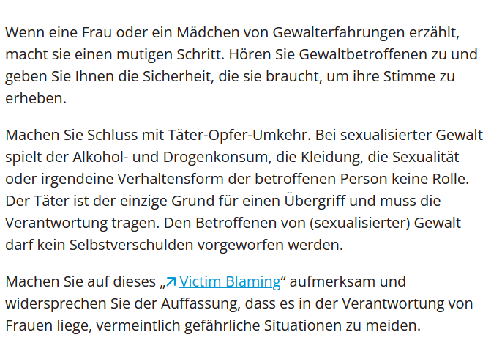
- Gewalt Erkennen und Hilfsmöglichkeiten nutzen. 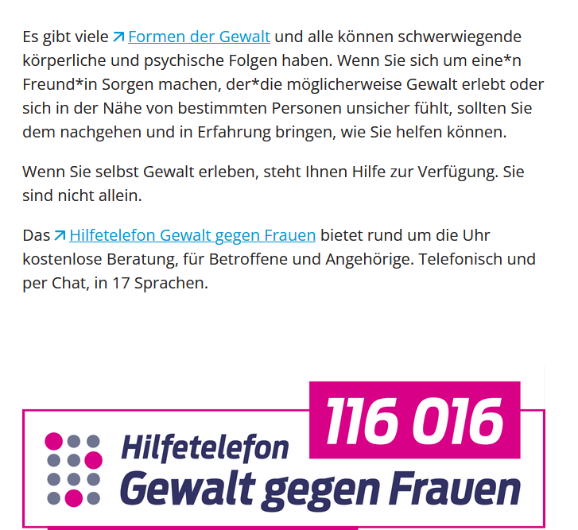
Es gibt auch ein Handzeichen, das auf Gewalt aufmerksam macht – so sieht es aus. Zeigt es, teilt es, gebt es weiter. Damit macht ihr deutlich: Ich bin ansprechbar. Ich akzeptiere keine Gewalt gegen Frauen und Du bist nicht allein. Wenn ihr dieses Handzeichen seht, ruft die Polizei, denn auch sie empfiehlt es in ihrem Lagebericht
Und auch die von den Soroptimistinnen unterstütze KI App My protectivity, die gemeinsam mit Betroffenen entwickelt wurde, unterstützt Opfer und zeigt Hilfsangebote auf.
- Auf Gewalt aufmerksam machen und darüber sprechen
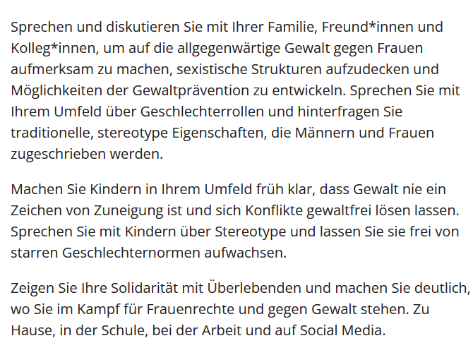
Ich möchte an dieser Stelle Kerstin zitierieren, die sagt „ Schon dass du heute hier bist, ist ein Stück Hilfe. Es ist Sichtbarkeit für das Unsichtbare – für das Leid, das so oft unter den Teppich gekehrt wird. Und jedes Mal, wenn du in deinem WhatsApp-Status oder in den sozialen Medien auf Gewalt gegen Frauen aufmerksam machst, wird das gesehen – auch von Betroffenen.“

- Verstehen Sie Einvernehmlichkeit (Consent) und setzen Sie sie um.
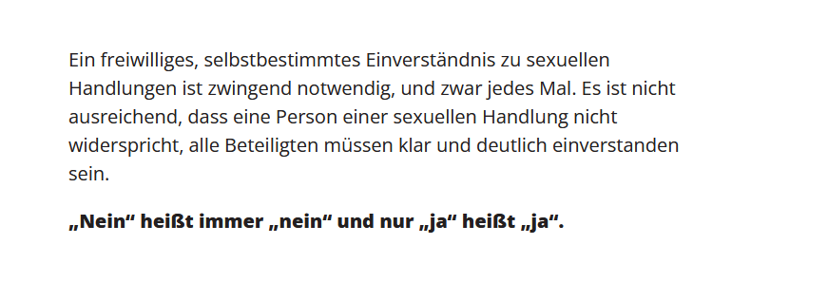
- Setzen Sie sich im Alltag gegen Sexismus und „Rape Culture“ ein.
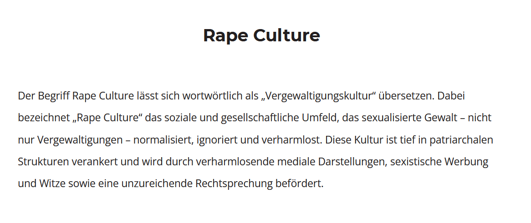
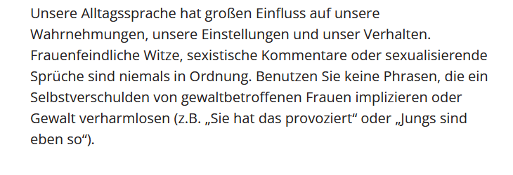
- Ziehen Sie andere zur Rechenschaft.
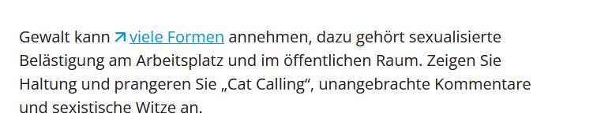
Und hier möchte ich an euch Männer appellieren, denn es macht einen großen Unterschied, ob man bei sexistischen Witzen lacht, betreten schweigt oder seinen Geschlechtsgenossen deutlich zeigt, dass das nicht lustig sondern menschenfeindlich ist.

- Üben Sie politischen Druck aus
und das geht natürlich am besten hier in Fürth. Die Teilnahme an dieser Demo ist sicher ein wichtiger Beitrag. Und ich denke, es sind vielleicht auch welche unter euch, die die Stadtpolitik beeinflussen können. Überlegt euch, wenn ihr ein Amt habt, was ihr tun könnt, damit sich Frauen sicherer fühlen, vielleicht könnt dunkel Ecken beleuchten, Bahnuntergängen sicherer machen oder den Etat für Frauennacht-Taxis bereitstellen.

- Unterstützen Sie Frauenrechtsorganisationen finanziell.
Meine Idee: Wenn sich jede und jeder von euch mindestens zwei Dinge aus dieser Liste vornimmt, ist schon viel getan.
Bevor wir zu unserem letzten Beitrag von Angelica kommen, möchte ich noch auf etwas aufmerksam machen, was wir heute noch nicht angesprochen haben. Leidtragende sind auch die Kinder, Jungen wie Mädchen, die erleben müssen, wie ihre Mutter geschlagen wird oder die – im noch schlimmeren Fall – selbst geschlagen werden.
Eine Sonderauswertung zu Häuslicher Gewalt in Partnerschaften in Mittelfranken führt auf, dass in fast 40% der Fälle Häuslicher Gewalt Kinder anwesend sind, also bei über 1.300 Fällen von über 3.200 Fällen. Bei einer Auswertung in Fürth gaben die Kindsmutter in über 30% der Fälle gab an, dass die Kinder selbst direkte Gewalt von dem benannten Täter erfahren haben.
Auch das gilt es zu benennen, auch hier muss etwas getan werden.

Angelica:
> „Ich stehe heute hier,
> weil Schweigen Leben kostet.
>
> Ich habe selbst lange geschwiegen.
> Aus Angst, aus Scham,
> Ich habe erlebt,
> wie aus Gewalt Akten wurden.
> Wie aus Wahrheit „Interpretationen“ gemacht wurden.
> Wie Institutionen, die schützen sollten,
> ein System stützen, das nur Täter schützt.
>> Und genau das passiert nicht nur mir.
> Es passiert jeden Tag – überall.
> Denn weltweit gibt es Männergruppen, Netzwerke,
> ganze Bewegungen,
> die ihren Hass auf Frauen als „Väterrechte“ tarnen.
> Sie nennen es Gleichberechtigung –
> doch sie meinen Kontrolle.
> Sie reden von Liebe –
> doch sie meinen Besitz.
>
> Ich stehe heute hier,
> nicht als Opfer.
> Sondern als Frau,
> Als Mutter,
> die ihr Kind beschützt,
>
> Und ich sage zu jeder Frau da draußen:
> Sprich.
> Trau dich.
> Schreib.
>
> Denn jedes Wort, das du aussprichst,
> ist ein Stein,
> der aus dieser Mauer des Schweigens fällt.
>
> An die, die heute zuhören > Habt den Mut, hinzusehen.
> Habt den Mut, umzudenken.
>
> Denn Schweigen schützt Täter.
> Aber Reden – rettet Leben.
Und ich möchte heute nicht mit einer Schweigeminute enden, sondern mit Begleitung durch die Sambistats noch mal laut werden und lasst uns anschließend,, im tataa, miteinander reden. Dankeschön.
https://unwomen.de/aktiv-werden-fuer-ein-ende-der-gewalt-gegen-frauen/

